게임모드_균열던전

작성자: 강도희
작성자: 김택훈
작성일: 2015 06 11
Ver.버전: 1.00

Revision
날짜 | 작업내용 | 작업자 | Version
2016.02.18 | 균열던전 세부 기획 작성 | 강도희 | 1.0
2016.02.22 | DefaultValue Access Code Comment 수정 | 강도희 | 1.1
2016.03.04 | RiftStage Access Code 정리 StageDescriptionKey 명칭 수정 | 강도희 | 1.2
2016.03.21 | 1일 입장가능 횟수 추가 | 강도희 | 1.3
2016.04.04 | DB > RiftStageRiftStoneReward 보상 추가 | 강도희 | 1.4
2016.04.06 | 캐릭터 경험치 보상 추가 및 결과창 UI 수정 | 강도희 | 1.5
2016.04.12 | 캐릭터 경험치 보상 및 수호자 경험치 보상 방식 변경 | 강도희 | 1.6
2016.04.19 | UI 게임준비페이지 연속 전투 UI 추가 | 강도희 | 1.7
2016.05.24 | 시작 웨이브 자동 지정 공식 변경 | 강도희 | 1.8
2016.06.29 | 전투 중 캐릭터 사망 처리 연출 및 UI 개선 | 강도희 | 1.9
2016.06.30 | 균열던전 티켓 아이템 사용불가 설정 추가 | 강도희 | 1.9
2016.11.28 | 균열던전 자동입장 레벨 공식 변경 | 강도희 | 2.0

목차
Revision 2
목차 3
1. 개요 5
1.1 의의 5
1.2 목적 5
2. 균열던전 입장 6
2.1 캐릭터 레벨 조건 6
2.2 입장권 6
2.3 입장횟수제한 6
3. 균열던전 구성 7
3.1 단계 7
3.2 웨이브 7
4. 균열던전 게임진행 9
4.1 시작 웨이브 자동 지정 9
4.2 맵 & 몬스터 배치 선택 9
4.3 몬스터 능력치 9
4.4 조력자 소환 10
5. 균열던전 보상 11
5.1 보상 기준 11
5.2 보상 종류 11
6. 균열던전 UI 12
6.1 타운 12
6.2 로비 13
6.3 인게임 시작 연출 14
6.4 HUD 15
6.5 HUD 종료 연출 – 캐릭터 사망 16
6.6 결과창 17
7. 균열던전 관련 Table 18
7.1 관련 Data Table List 18
7.2 RiftStage Access Code 정리 18
7.3 RiftStageReward Access Code 정리 19
7.4 DefaultValue Access Code 정리 21

개요

의의
이터널 가디언즈 성장은 캐릭터 레벨을 Lv.50 달성해야 하는 1차 성장과 수호석 획득 및 성장을 위한 2차 성장으로 크게 구분한다. 균열던전을 수호석 획득 및 성장을 위해 입장해야 하는 초월던전 키스톤(균열석)을 획득하기 위해 무한정 반복 플레이를 유도하는 컨텐츠이다.

목적
균열던전 보상으로 지급되는 균열석을 획득하기 위해 입장권을 반복 소모시키는 기본 목적과 균열석으로 입장하는 초월던전의 컨텐츠 소모속도를 조절을 균열석 드롭확률로 조정하는 밸런싱 목적으로 조절한다.

균열던전 입장

캐릭터 레벨 조건
- 캐릭터 레벨이 Lv.30레벨부터 입장
- UI > Town > 균열던전 입장 버튼에서 유저 캐릭터 레벨을 체크하여 입장 가능 여부를 판단한다.
- 유저 캐릭터 레벨이 균열던전 입장레벨보다 낮을 경우 입장 버튼을 비활성화하고 입장 가능한 레벨을 스트링으로 표시한다.

입장권
- 입장 시 행동력(열쇠) 소모를 한다.
- 컨텐츠 소비속도 조절을 위해 균열던전은 보상으로 지급되는 1일 평균 균열석 드롭 확률 및 수량과 획득한 균열석으로 초월던전 입장하여 1일 평균 수호석 업그레이드 횟수 등을 조정한다.

입장횟수제한
- 기존 일반던전에서 사용하는 입장권도 사용하면서, 1일 입장가능 횟수(기본 5회)로 설정한다.
- 기본 5회 입장 후 젬(보석)을 사용하여 추가 5회 입장을 할 수 있도록 초기화를 할 수 있다.
- 초기화할 때마다 소모되는 젬(보석) 양은 1일 단위 초기화 시도 횟수만큼 추가로 소모된다.(1일 초기화 시도 횟수 X 젬 100개)

균열던전 구성

단계
- 실제 DB상에 정의한 값이 아닌 개념상으로 존재하는 용어이다.
- 균열던전은 총 40단계로 구성되며, 유저는 자신의 수호자레벨에 따라 적정 난이도의 단계를 플레이 하게 된다.

웨이브
- 균열던전 40단계 각기 5개 웨이브로 구성된다. 총 200개 웨이브
- 유저가 최초 입장하는 입장 웨이브 1개와 연속적으로 플레이하게 되는 연속 웨이브 3개, 연속 웨이브 후 클리어 시 게임이 종료되는 종료 웨이브 1개로 설정된다.
- 각 웨이브는 DB > RiftStage > NextStageCode로 다음에 플레이할 웨이브를 설정하여 연속성을 부여하고, 종료 웨이브에 -1을 설정하여 종료 웨이브임을 설정한다.
<< 균열던전 단계 및 웨이브 구성 표 >>
단계 | Wave
1 단계 | Wave 1 – 입장 웨이브
 | Wave 2 – 연속 웨이브
 | Wave 3 – 연속 웨이브
 | Wave 4 – 연속 웨이브
 | Wave 5 – 종료 웨이브
2 단계 | Wave 6 – 입장 웨이브
 | Wave 7 – 연속 웨이브
 | Wave 8 – 연속 웨이브
 | Wave 9 – 연속 웨이브
 | Wave 10 – 종료 웨이브
~
40 단계 | Wave 196 – 입장 웨이브
 | Wave 197 – 연속 웨이브
 | Wave 198 – 연속 웨이브
 | Wave 199 – 연속 웨이브
 | Wave 200 – 종료 웨이브

균열던전 게임진행

시작 웨이브 자동 지정
- 유저는 40단계 중 자신의 수호자레벨에 따라 입장할 단계가 자동으로 지정된다.
- 자신의 수호자레벨에 따라 아래 공식에 의해 입장할 웨이브 단계를 결정한다.

<< 균열던전의 입장해야 할 웨이브를 구하는 공식 >>
EnterWaveStep
=[{ROUNDUP(((UserGDLv+(UserCharLv-24)*50) / MaxGDLv * MaxDungeonStepCount,0)}-1]*5+1
- DB > DefaultValue > MaxGDLv / MaxDungeonStepCount 설정값 참조

맵 & 몬스터 배치 선택
- 맵과 몬스터 배치는 플레이하고 있는 웨이브와 상관없이 미리 설정된 3개 맵과 몬스터 배치를 랜덤으로 선택하여 사용한다.

몬스터 능력치
- 웨이브에 등장하는 몬스터는 종류와 상관없이 해당 웨이브에 설정된 몬스터 레벨과 공격배율, 방어배율에 의해 기준 능력치가 부여된다.
- DB > RiftStage에 설정된 몬스터 능력치는 난이도 기준 능력치이며, 동일 웨이브를 입장할 유저의 수호자레벨 편차에 따른 능력치 차이를 조절하기 위해 아래와 같은 공식을 이용하여 추가 공격배율과 방어배율을 제공한다.
- 웨이브에 등장할 전체 몬스터 최종 능력치는 설정된 몬스터 레벨 기준으로 (AtkRatio+ AddAtkDefRatio)과 (DefRatio+AddAtkDefRatio)을 합산하여 부여한다.

<< 균열던전 몬스터 추가 공격배율과 방어배율>>
AddAtkDefRatio
= [UserGDLv – [GDLvPerDungeonStep *{ROUNDUP(UserGDLv / MaxGDLv * MaxDungeonStepCount,0)-1}]] / GDLvPerDungeonStep / Rift_VariableValue
- DB > DefaultValue > MaxGDLv / MaxDungeonStepCount / GDLvPerDungeonStep / Rift_VariableValue 설정값 참조

조력자 소환
- 전투 플레이 중 원하는 시점에 보유한 조력자 중 진형에 등록된 조력자를 소환하여 함께 전투를 진행할 수 있다.

균열던전 보상

보상 기준
- 입장한 첫 웨이브를 클리어하지 못할 경우 미션 실패로 아무런 보상이 없다.
- 5개 웨이브 중 클리어한 마지막 단계에 설정된 보상을 지급한다.(누적 보상 아님)

보상 종류
- 캐릭터레벨 경험치 – 캐릭터레벨이 Lv.50 미만일 경우 지급된다. 캐릭터레벨이 Lv.50 이상일 경우에는 지급되지 않는다.
- 수호자레벨 경험치 - 캐릭터레벨이 Lv.50 이상일 경우 지급된다. 캐릭터레벨이 Lv.50 미만일 경우에는 지급되지 않는다.
- 게임머니(골드)
- 캐릭터 클래스별 장비 + 목걸이 아이템
- 균열석 - 확률 / 보상이 없거나 복수일 수 있음

균열던전 UI

타운
- 타운에서 균열던전 오브젝트 주변에 캐릭터가 이동하면 HUD 우측하단에 균열던전 입장 버튼을 자동으로 활성화시킨다.
- 균열던전 입장 버튼 활성화 시 유저 캐릭터 레벨과 균열던전 입장 레벨을 체크하여 가능 버튼과 불가능 버튼으로 구분화여 표시한다.
- 불가능 버튼의 경우 입장이 가능한 캐릭터 레벨을 스트링으로 표시하고, 버튼 컬러의 톤을 다운시켜 가능 버튼과 구분시켜준다.
- 입장 가능 시 입장 버튼을 유저가 클릭하면 균열던전 로비 페이지로 이동한다.
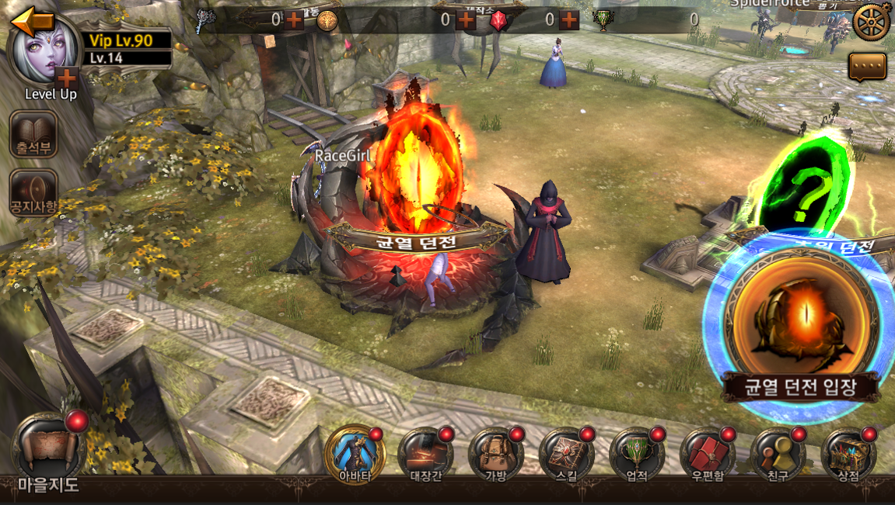

로비
- 던전 명칭 : 균열 던전. 스트링은 DB > TextCommon 언어별로 입력하여 사용한다.
- 던전 설명 : 균열던전관련 배경 시놉시스와 진행방식 보상 등을 스트링으로 설명한다. 스트링은 DB > TextStage 언어별로 입력하여 사용한다.
- 아이템 사용 : 균열던전에서는 모든 아이템을 사용할 수 있지만 균열석 보상은 제외되며, 스킬 자동시전 유무를 결정한다.
- 도전 난이도 : 유저가 진행할 난이도를 표시한다. DB > RiftStage > NameTextKey에 설정된 인덱스를 참조하여 DB > TextRiftStageName 값에서 호출하여 사용한다.
- 보상 리스트 : 보상 아이템 리스트 : 던전별로 획득이 가능한 장비 아이템 등을 표시한다.
- 게임 시작 버튼 : 게임 시작 버튼 클릭 시 설정된 입장권과 보유한 입장권을 비교하여 입장 가능여부를 판단한다.
- 연속 전투 : 보유한 행동력과 입장 시 소모되는 행동력 내에서 최대 20회까지 연속 전투를 한다.
DB > RiftStage > NameTextKey
DB > TextCommon > TextKey : 21032
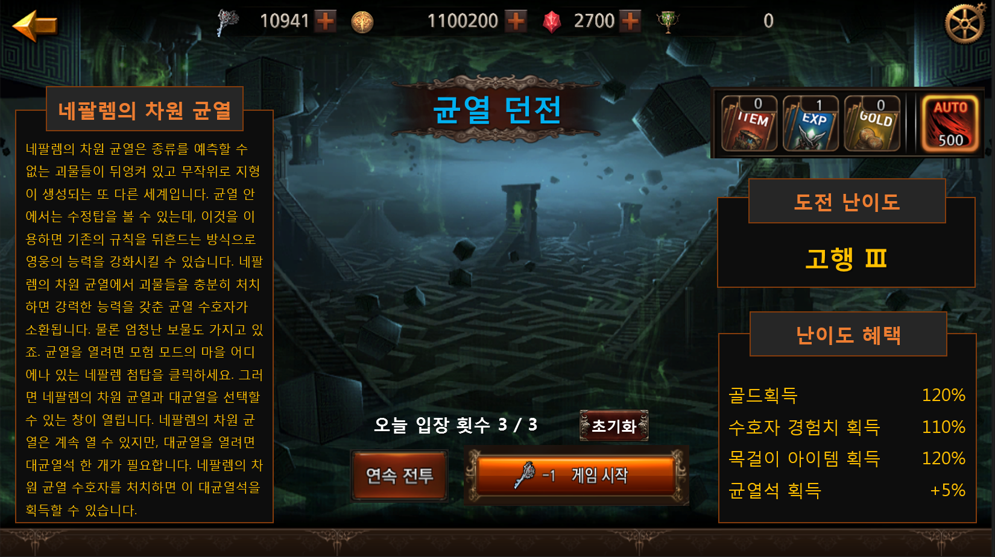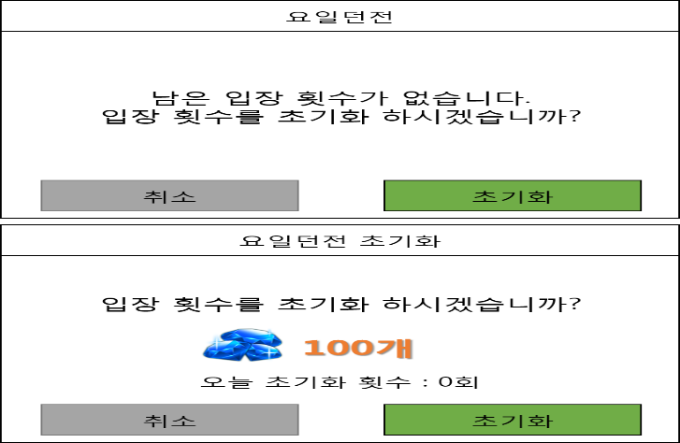
DB > RiftStage > StageDescriptionKey

인게임 시작 연출
- 게임 시작 후 각 5개 웨이브가 시작될 때 시작 연출을 표시한다.
- 5개 모든 웨이브를 플레이하게 될 경우 최대 5회 연출을 표시한다.
- 웨이브 & 난이도 표시 – 기존 웨이브 수를 표시하는 방식에서 해당 웨이브에 설정된 값과 5개 웨이브 중 순서를 표시한다. 샘플 : 고행 Ⅲ - Wave 1 ~ 고행 Ⅲ - Wave 5
- 시작 연출 중 HUD 아이콘은 모두 사라지며, 연출 종료 후 HUD 아이콘이 표시되며, 캐릭터 이동 / 공격 / 스킬 사용 등 입력이 가능하다.
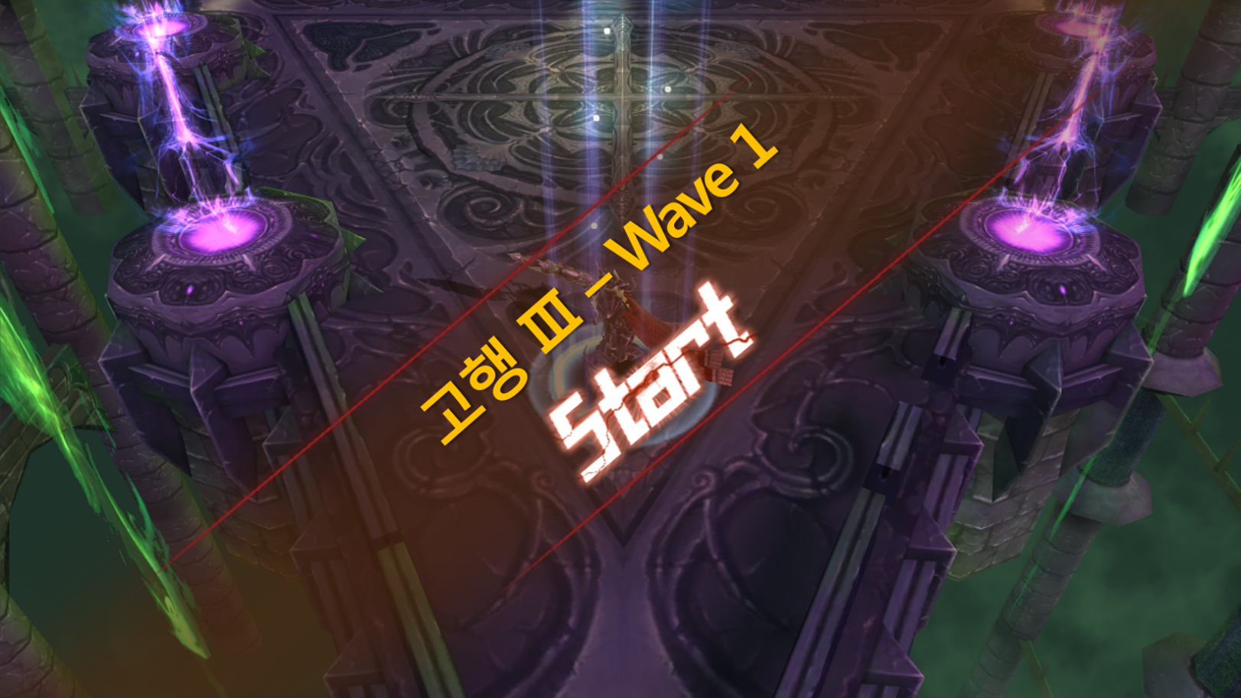

HUD
- 웨이브 & 난이도 표시 – 기존 웨이브 수를 표시하는 방식에서 해당 웨이브에 설정된 값과 5개 웨이브 중 순서를 표시한다. 샘플 : 고행 Ⅲ - Wave 1 ~ 고행 Ⅲ - Wave 5
- 캐릭터 정보 – 캐릭터 섬네일, 체력, 활력도를 실시간으로 프로그래스 바 형태로 표시한다.
- 콤보 정보 – 연속 공격 유지 시 콤보 횟수를 우측 중단에 표시한다.
- 자동사냥 – 모든 균열던전 단계에서 기본으로 제공하고, 모드 공통으로 사용유무를 디바이스에 저장하여 게임 시작 초기 사용 유무를 결정한다.
- 조력자 사용 – 조력자 사용 등록한 한 조력자가 HUD 좌측상단에 아이콘으로 표시되고, 해당 버튼을 클릭할 경우 해당 조력자를 게임에 스폰시킨다.
- 일시정지 – 게임 포기 / 계속 하기 / 옵션 설정 등 다른 게임모드와 동일한 기능과 UI를 제공한다.
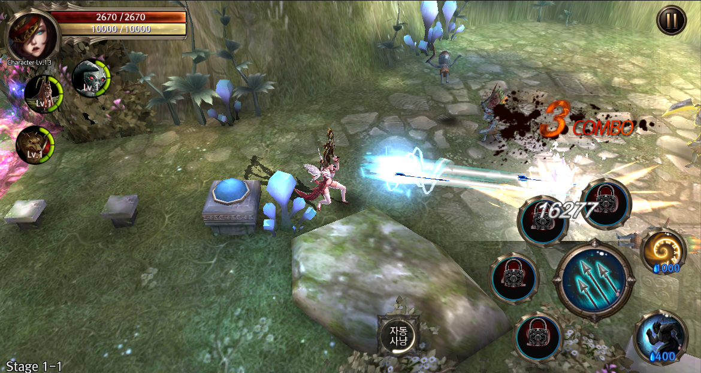

HUD 종료 연출 – 캐릭터 사망
- 전체 웨이브 종료 전 캐릭터 사망 시 부활 적용 후 스테이지 종료 연출(Stage Finish)을 한다.
- 더 이상 부활하지 않을 경우 스테이지 종료 연출 후 결과창으로 이동시킨다.
- 첫 번째 웨이브에서 캐릭터 사망할 경우 결과창에서 지급되는 보상은 없다.
- 두 번째 이상 웨이브에서 캐릭터 사망할 경우 결과창에서 마지막에 클리어한 웨이브의 보상을 지급한다.
- 모든 웨이브를 클리어할 경우에는 스테이지 클리어 연출(Stage Clear)을 하고 결과창으로 이동시킨다.
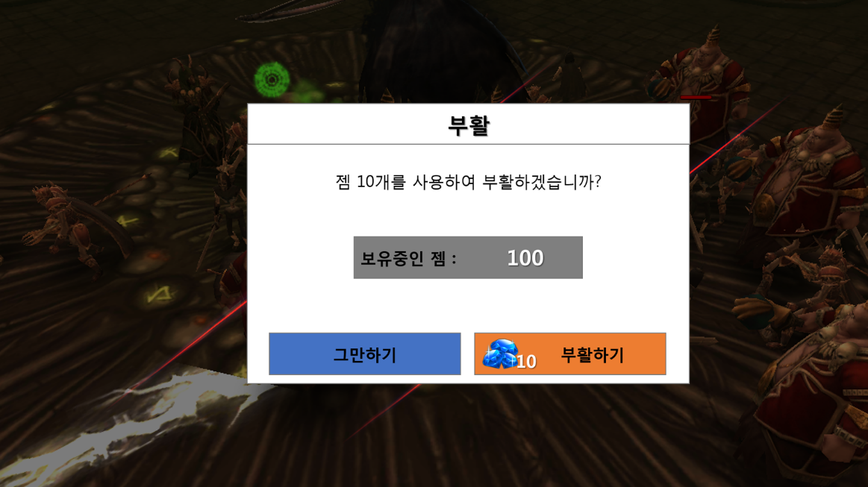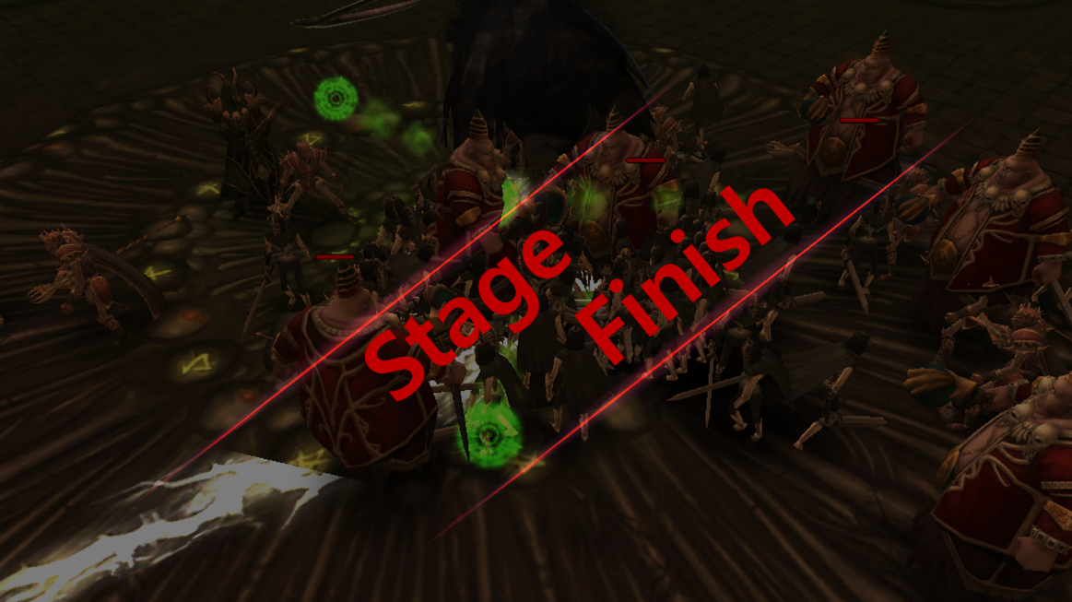

결과창
- 도전 난이도 : 유저가 진행할 난이도를 표시한다. DB > RiftStage > NameTextKey 인덱스를 참조하여 DB > TextCommon 값에서 호출하여 사용한다.
- 클리어 별 등급 표시 : 일반던전과 동일한 방식으로 별 개수를 산정한다.
- 전투 시간 : 중도 사망 또는 클리어와 상관없이 게임을 시작하여 종료되기까지의 시간을 표시한다.
- 골드 : 균열던전 보상으로 지급되는 골드량을 표시한다.
- 캐릭터레벨 : 캐릭터 레벨이 Lv.50 이전일 때 표시된다. 게임 직전 유저의 캐릭터레벨과 경험치량에서 균열던전 보상으로 획득하게 된 경험치량이 증가하는 연출과 함께 정보를 표시한다. 캐릭터 레벨이 상승할 경우 레벨표시 부분에 하일라이트 연출을 추가하여 캐릭터레벨이 상승하였음을 유저에게 인식시켜 준다.
- 수호자레벨 : 캐릭터 레벨이 Lv.50 이상일 때 표시된다. 게임 직전 유저의 수호자레벨과 경험치량에서 균열던전 보상으로 획득하게 된 경험치량이 증가하는 연출과 함께 정보를 표시한다. 수호자 레벨이 상승할 경우 레벨표시 부분에 하일라이트 연출을 추가하여 수호자레벨이 상승하였음을 유저에게 인식시켜 준다.
- 보상 아이템 : 균열던전 보상으로 지급되는 균열석과 목걸이 아이템을 표시한다. 지급되는 아이템이 없을 수도 있으며, 동일 아이템이 복수로 지급될 수도 있다. Stack이 가능한 균열석의 경우 복수 아이템 지급 시 수량을 표시한다.
- 캐릭터 연출 : 시작 웨이브 외 최초 웨이브를 클리어한 후 중도에 캐릭터가 사망할 경우 사망 상태로 연출하지 않고, 사망한 자리에서 캐릭터 승리 포즈를 하게 하고 결과창 연출을 한다.
- 버튼 : 마을가기 버튼으로 마을로 이동하거나 다시하기 버튼으로 균열던전 로비로 이동시킨다.
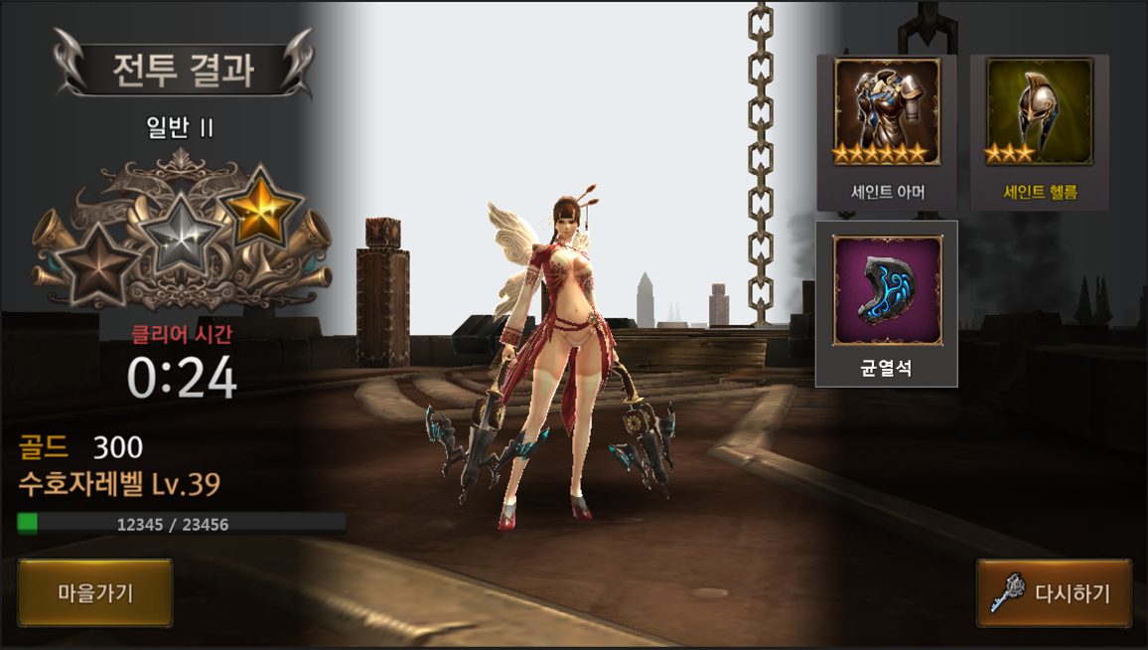

균열던전 관련 Table

관련 Data Table List

Table | Sub sheet | Comment
MapInfo | RiftStage | 균열던전 입장, 몬스터 능력치, 보상 등 설정
RewardItemInfo | RiftStageReward | 캐릭터 클래스별 장비 + 목걸이 아이템 보상 설정
 | RiftStageRiftStoneReward | 균열석 보상 설정
ValueInfo | DefaultValue | 독립적으로 설정되어야 할 변수값 등 설정

RiftStage Access Code 정리
AccessCode | Comments
GeneralTypeCode | 던전 인덱스
StageType | 1 - 로비  2 - 마을  3 - 일반던전  4 - 정예던전  5 - 요일던전  6 - 균열던전  7 - 초월던전  8 - PVP 결투장  9 - 길드 단체전  10 - 월드보스
WaveNumberLv | 웨이브 수(1~200)
AtkRatio | 몬스터 공격 배율
DefRatio | 몬스터 방어 배율
StageExp | 보상 - 캐릭터 경험치량
GuardianExp | 보상 - 수호자레벨 경험치량
StageGold | 보상 – 게임머니(골드)
BGMIndex | BMG 인덱스
LimitTimeSecond | 최대 게임 플레이 시간
RecommendLevel | 캐릭터 던전 입장 레벨
NextStageCode | 다음 스테이지(웨이브 등) 인덱스 연결
RewardGeneralCode | 보상 – 아이템 그룹 인덱스
RewardCountMin | 보상 – 아이템 그룹 최소 최소 수량
RewardCountMax | 보상 – 아이템 그룹 최대 보상 수량
RewardGeneralCode1 | 보상 – 균열석 그룹 인덱스
RewardCountMin1 | 보상 – 균열석 그룹 최소 최소 수량
RewardCountMax1 | 보상 – 균열석 그룹 최대 보상 수량
EntryCostType | 던전입장 행동력 인덱스  160001001 – 열쇠  160001003 – 균열석
EntryCostAmount | 던전입장 행동력 소모수량
EntryLimitType | 1일 입장 횟수 제한  FALSE - 제한 없음  TRUE - 횟수 제한
EntryLimitCount | 1일 입장 횟수
BossMonsterCode | 등장할 보스 몬스터 인덱스
MonsterLevel | 등장할 전체 몬스터 레벨
StageDescriptionKey | 균열던전 설명 인덱스
NameTextKey | 균열던전 명칭 인덱스

RiftStageReward Access Code 정리
AccessCode | Comments
RewardGeneralCode | 보상 인덱스
StageGeneralCode | 던전(웨이브 등) 인덱스
RequiredClass | 캐릭터 클래스 설정  Berserker / DemonHunter / Archon / ALL
Act | 던전 액트 설정값
StageNo | 스테이지(웨이브 등) 설정값
GeneralTypeCode | 보상아이템 인덱스
ItemMinCount | 보상아이템 최소 수량
ItemMaxCount | 보상아이템 최대 수량
DropRate | 보상아이템 획득 확률
EquipType | 아이템 장착 파츠 종류  > Weapon – 무기  > Head – 투구  > Body – 의상  > Pants – 바지  > Glove – 장갑  > Shoes – 신발  > Necklace – 목걸이  > Ring(Earring?) – 반지  > Armlet - 팔찌  > Special – 꼬리  > RuneStoneD - 수호의 룬  > RuneStoneU - 지혜의 룬  > RuneStoneS – 재능의 룬  > RiftKeystone – 균열석  > ItemIncreaseTicket - 아이템 100% 증가 권  > ExpIncreaseTicket - 경험치 100% 증가 권  > GoldIncreaseTicket - 골드 100% 증가 권  > ImmeiatelyClearTicket - 즉시 완료 권  > Consume – 체력 회복 물약 / 마나 회복 물약  > Trophy - 트로피(우정 점수)  > Ticket - 입장권(Key)  > Lotto - 일반 뽑기 / 고급 뽑기
Grade | 아이템 등급  > Common  > Uncommon  > Superior  > Rare  > Epic  > Legendary  > Invalid

DefaultValue Access Code 정리
AccessCode | Comments
GeneralTypeCode | 인덱스
Value | 설정값

